Materiał 8 6c 3.04
Temat: Obliczanie wartości wyrażeń algebraicznych – ćwiczenia
Spotkamy się na lekcji online
Będziemy rozwiązywać zadania z podręcznika ze strony 187 oraz zadanie z zeszytu ćwiczeń.
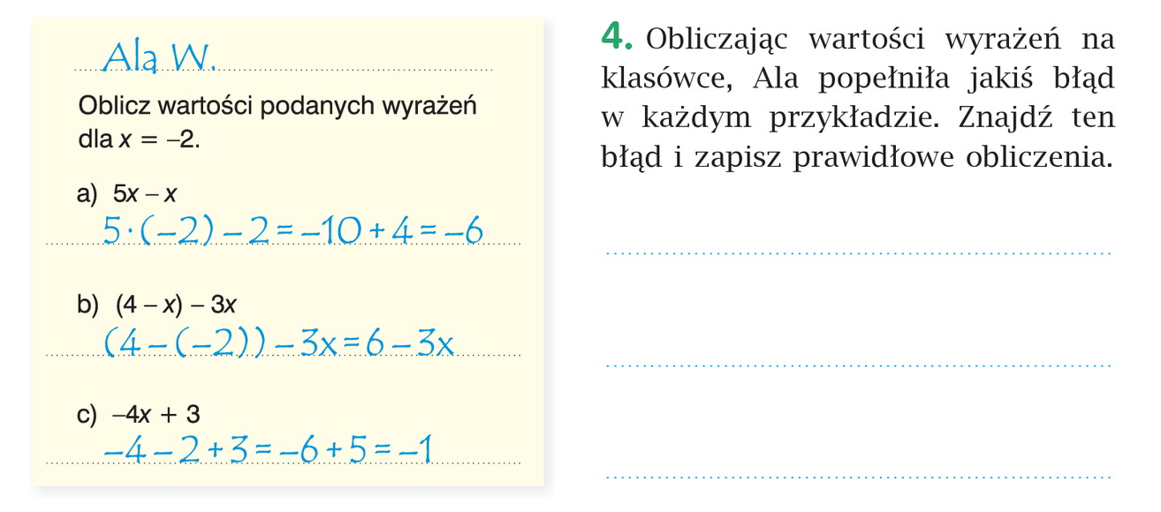
Jako pracę domową wykonacie zadania z karty pracy, te zadania proszę wydrukować jeśli jest możliwość, jeśli nie proszę przepisać na osobnej kartce i przysłać na adres mailowy.
Pozdrawiam wszystkich

